Студент: Гринько Мария
Группа: ПРО-3 2025
Дисциплина: Компьютерные сети
Вид работы: Экзамен

Билет 12.
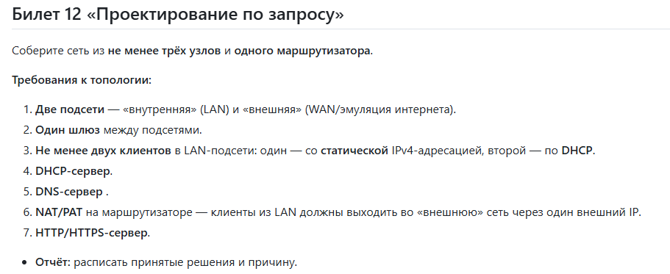
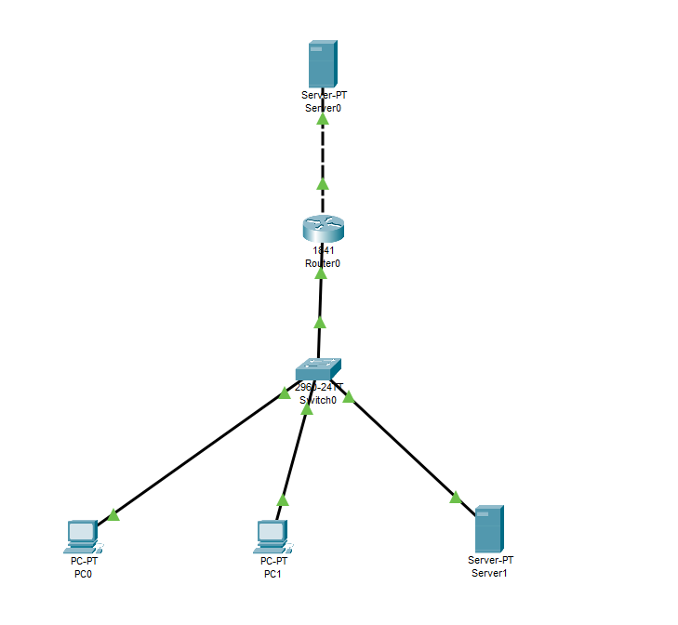
Собранная схема.
Схема подходит, так как устройства разделены на две подсети: внутреннюю LAN через коммутатор и внешнюю WAN. Маршрутизатор – это единственный шлюз между этими сетями и он берёт на себя функции DHCP сервера. Другой компьютер имеет статический IP.
Lan: 192.168.1.0/24
Wan: 8.8.8.0/24
LAN использует приватный адрес 192.168.1.0/24 для внутренней сети с обязательным NAT, а WAN использует публичный 8.8.8.0/24 для имитации реального интернета с маршрутизацией по белым IP.
На PC0:
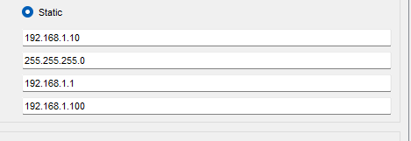
На PC1 DHCP.
Server0:
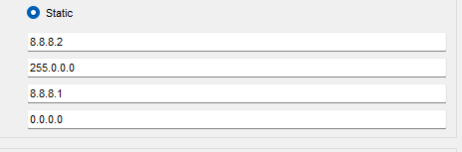

Server1:
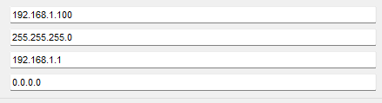

Дальше в CLI на роутере выполняется настройка DHCP, настройка NAT и настройка маршрута.
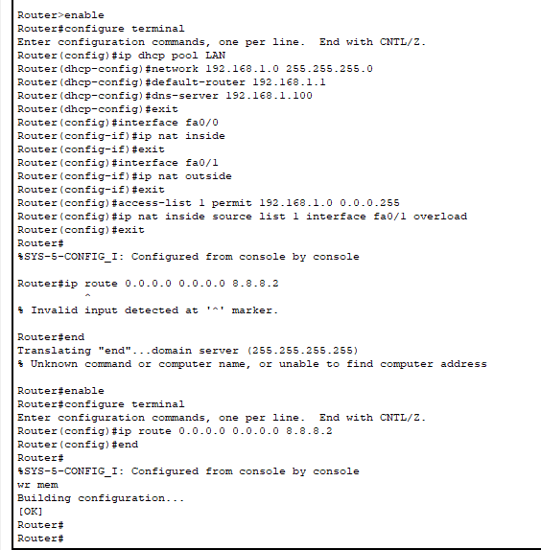

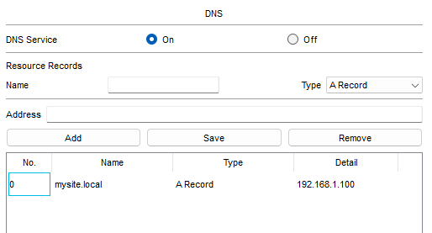
Настройка DNS на внутреннем сервере.
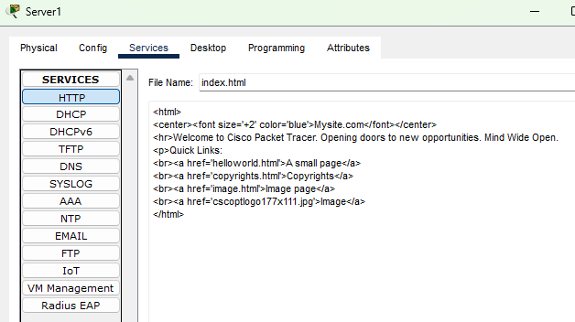
Настройка http/https на внутреннем сервере.
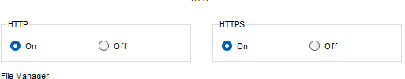
Настройка http/https на внешнем сервере.

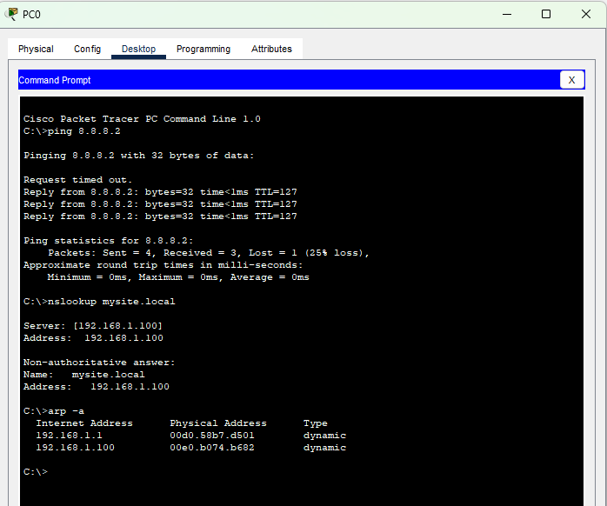
Проверки:
ping 8.8.8.2 проверяет связь с внешним сервером и показывает, что NAT/PAT работают.
nslookup mysite.local проверяет работу DNS-сервера.
Arp -a показывает соответствие IP адресов и MAC-адресов.
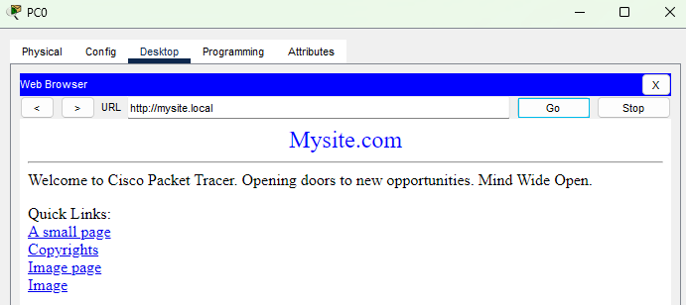
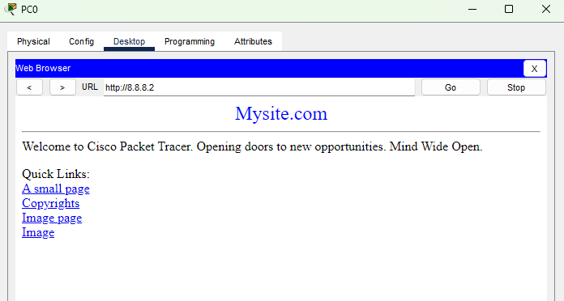
Первое фото доказывает работу DNS и HTTP.
Второе фото доказывает работу NAT/PAT.

Вывод:
Я настроила LAN и WAN, запустила DHCP для автоматической выдачи адресов (РС1) и настроила NAT/PAT для выхода в интернет. Подняла внутренний DNS-сервер, проверила ARP-таблицу и убедилась, что через браузер открываются страницы как с внутреннего сервера по имени, так и с внешнего по IP.
Термины:
LAN – локальная сеть, которая объединяет устройства внутри одной комнаты или офиса.
WAN – глобальная сеть, которая одновременно соединяет и изолирует маленькие сети друг от друга и даёт всем доступ в интернет.
DHCP – сетевой протокол, работающий на прикладном уровне, который назначает IP адреса.
NAT – технология, которая заменяет частные IP адреса на публичные IP адреса.
PAT – разновидность NAT, которая меняет IP адрес вместе с номером порта.

